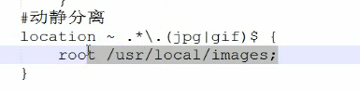
Location后可以接 = ~ /
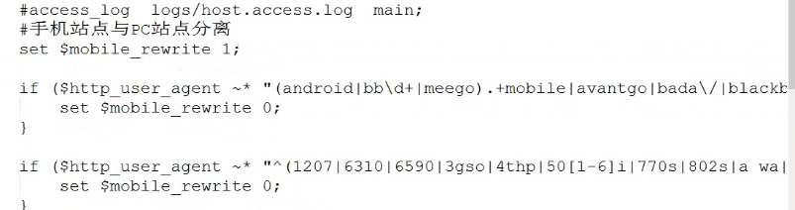
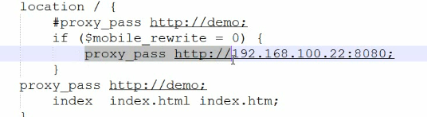
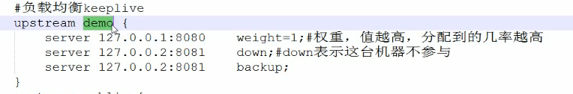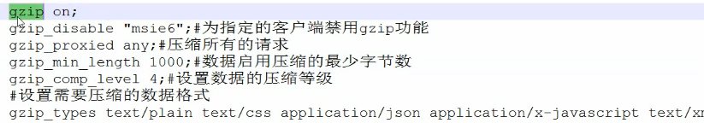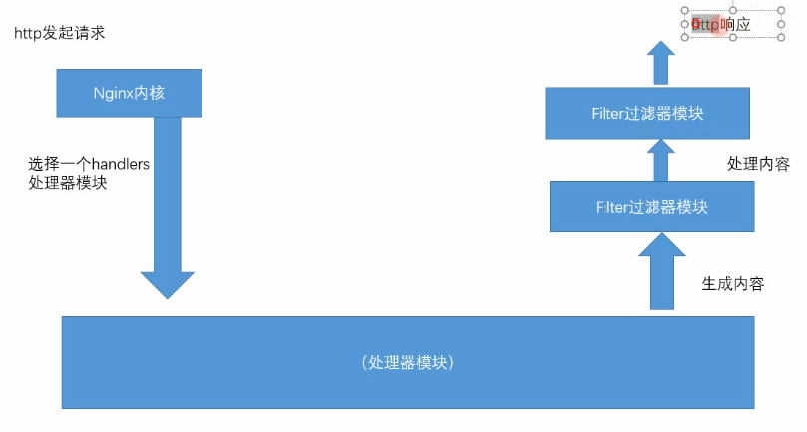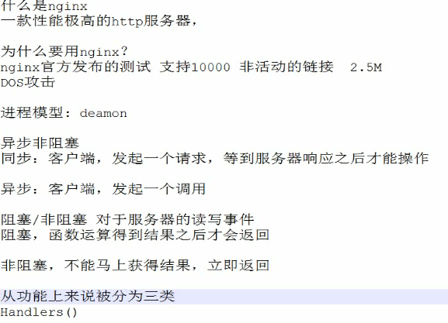
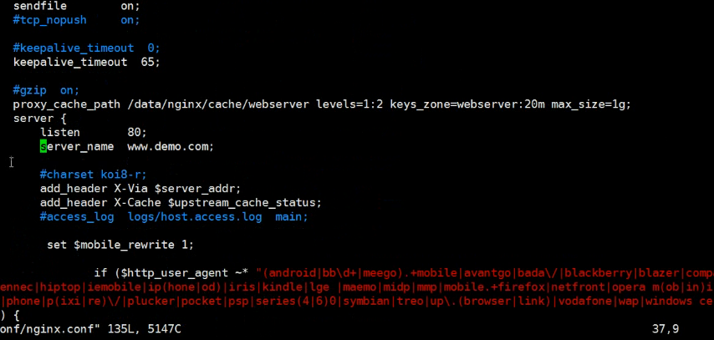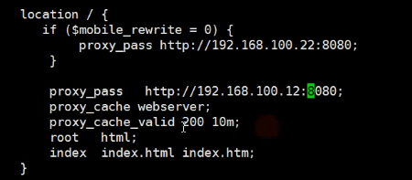

宜立方商城
第三天

课程计划
第三天：
- 商品类目选择
- 图片上传
  - 图片服务器FastDFS
  - 图片上传功能实现
- 富文本编辑器的使用KindEditor
- 商品添加功能完成

商品类目选择

原型

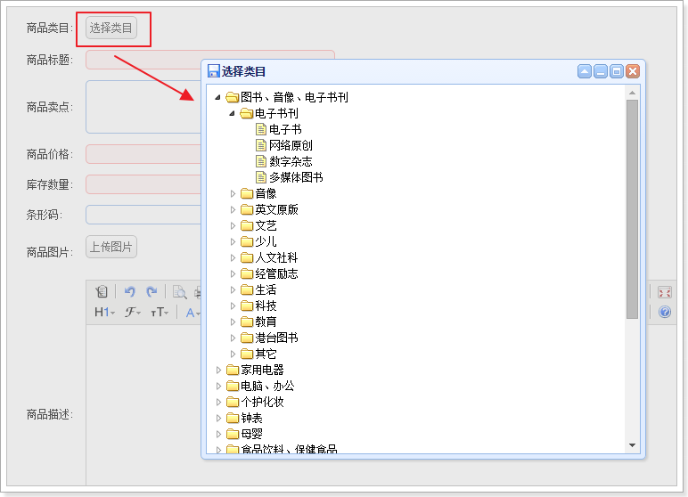

功能分析
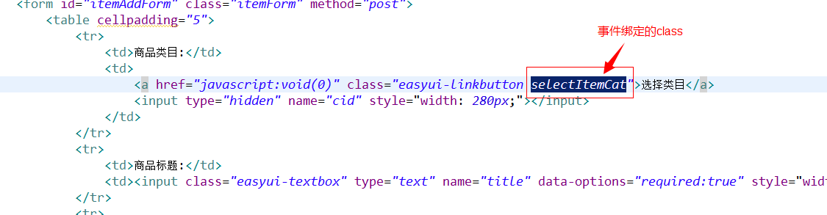
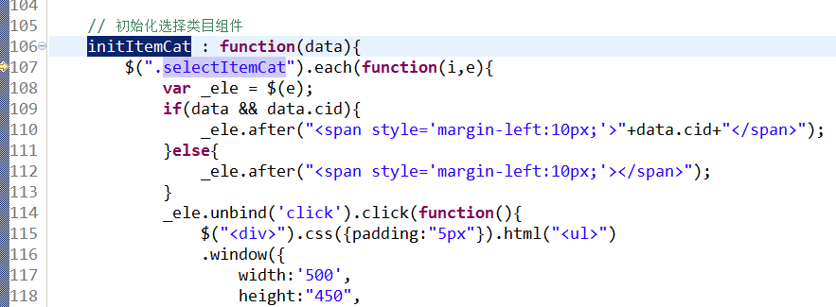

展示商品分类列表，使用EasyUI的tree控件展示。
初始化tree请求的url：/item/cat/list
参数：
初始化tree时只需要把第一级节点展示，子节点异步加载。
long id（父节点id）
返回值：json。数据格式
[{
"id": 1,
"text": "Node 1",
"state": "closed"
},{
"id": 2,
"text": "Node 2",
"state": "closed"
}]
state：如果节点下有子节点“closed”，如果没有子节点“open”
创建一个pojo来描述tree的节点信息，包含三个属性id、text、state。放到e3-common工程中。
public class EasyUITreeNode implements Serializable{

private long id;
private String text;
private String state;
public long getId() {
return id;
}
public void setId(long id) {
this.id = id;
}
public String getText() {
return text;
}
public void setText(String text) {
this.text = text;
}
public String getState() {
return state;
}
public void setState(String state) {
this.state = state;
}

}

查询的表：
tb_item_cat
查询列：
Id、name、isparent
查询条件parentId

Dao层
tb_item_cat
可以使用逆向工程生成的代码

Service层
参数：long parentId
业务逻辑：
- 根据parentId查询节点列表
- 转换成EasyUITreeNode列表。
- 返回。
返回值：List<EasyUITreeNode>

@Service
public class ItemCatServiceImpl implements ItemCatService {

@Autowired
private TbItemCatMapper itemCatMapper;

@Override
public List<EasyUITreeNode> getCatList(long parentId) {
// 1、根据parentId查询节点列表
TbItemCatExample example = new TbItemCatExample();
//设置查询条件
Criteria criteria = example.createCriteria();
criteria.andParentIdEqualTo(parentId);
List<TbItemCat> list = itemCatMapper.selectByExample(example);
// 2、转换成EasyUITreeNode列表。
List<EasyUITreeNode> resultList = new ArrayList<>();
for (TbItemCat tbItemCat : list) {
EasyUITreeNode node = new EasyUITreeNode();
node.setId(tbItemCat.getId());
node.setText(tbItemCat.getName());
node.setState(tbItemCat.getIsParent()?"closed":"open");
//添加到列表
resultList.add(node);
}
// 3、返回。
return resultList;
}

}

发布服务

表现层

引用服务

Controller
初始化tree请求的url：/item/cat/list
参数：
long id（父节点id）
返回值：json。数据格式
List<EasyUITreeNode>
@Controller
public class ItemCatController {

@Autowired
private ItemCatService itemCatService;
@RequestMapping("/item/cat/list")
@ResponseBody
public List<EasyUITreeNode> getItemCatList(@RequestParam(value="id", defaultValue="0")Long parentId) {

List<EasyUITreeNode> list = itemCatService.getCatList(parentId);
return list;
}
}

图片上传分析
传统方式：
tomcat
webapp
Images
|-a.jpg
图片上传
图片下载

集群环境：
Tomcat1
Images
|-a.jpg
Tomcat2
webapp
Images
|-a.jpg??

负载均衡服务器
nginx
1、上传图片

webapp

3、访问图片

2、上传到图片服务器

图片服务器FastDFS

Images
|-a.jpg
http服务器
- Tomcat
- Apache，c语言
- nginx

解决方案：
搭建一个图片服务器，专门保存图片。可以使用分布式文件系统FastDFS。

什么是nginx
Nginx是一款高性能的http 服务器/反向代理服务器及电子邮件（IMAP/POP3）代理服务器。由俄罗斯的程序设计师Igor Sysoev所开发，官方测试nginx能够支支撑5万并发链接，并且cpu、内存等资源消耗却非常低，运行非常稳定。

应用场景
- http服务器。Nginx是一个http服务可以独立提供http服务。可以做网页静态服务器。
- 虚拟主机。可以实现在一台服务器虚拟出多个网站。例如个人网站使用的虚拟主机。
- 反向代理，负载均衡。当网站的访问量达到一定程度后，单台服务器不能满足用户的请求时，需要用多台服务器集群可以使用nginx做反向代理。并且多台服务器可以平均分担负载，不会因为某台服务器负载高宕机而某台服务器闲置的情况。

nginx安装
下载nginx：

官方网站：
http://nginx.org/
使用的版本是1.8.0版本。
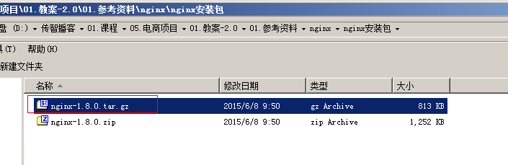
Nginx提供的源码。

要求的安装环境
- 需要安装gcc的环境。yum install gcc-c++
- 第三方的开发包。
- PCRE
PCRE(Perl Compatible Regular Expressions)是一个Perl库，包括 perl 兼容的正则表达式库。nginx的http模块使用pcre来解析正则表达式，所以需要在linux上安装pcre库。
yum install -y pcre pcre-devel
注：pcre-devel是使用pcre开发的一个二次开发库。nginx也需要此库。
- zlib
zlib库提供了很多种压缩和解压缩的方式，nginx使用zlib对http包的内容进行gzip，所以需要在linux上安装zlib库。
yum install -y zlib zlib-devel

- openssl
OpenSSL 是一个强大的安全套接字层密码库，囊括主要的密码算法、常用的密钥和证书封装管理功能及SSL协议，并提供丰富的应用程序供测试或其它目的使用。
nginx不仅支持http协议，还支持https（即在ssl协议上传输http），所以需要在linux安装openssl库。
yum install -y openssl openssl-devel

安装步骤

第一步：把nginx的源码包上传到linux系统
第二步：解压缩
[root@localhost ~]# tar zxf nginx-1.8.0.tar.gz
第三步：使用configure命令创建一makeFile文件。
./configure \
--prefix=/usr/local/nginx \
--pid-path=/var/run/nginx/nginx.pid \
--lock-path=/var/lock/nginx.lock \
--error-log-path=/var/log/nginx/error.log \
--http-log-path=/var/log/nginx/access.log \
--with-http_gzip_static_module \
--http-client-body-temp-path=/var/temp/nginx/client \
--http-proxy-temp-path=/var/temp/nginx/proxy \
--http-fastcgi-temp-path=/var/temp/nginx/fastcgi \
--http-uwsgi-temp-path=/var/temp/nginx/uwsgi \
--http-scgi-temp-path=/var/temp/nginx/scgi
注意：启动nginx之前，上边将临时文件目录指定为/var/temp/nginx，需要在/var下创建temp及nginx目录
[root@localhost sbin]# mkdir /var/temp/nginx/client -p
第四步：make
第五步：make install
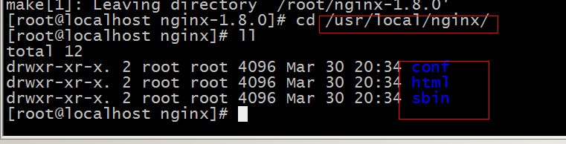

启动nginx
进入sbin目录
[root@localhost sbin]# ./nginx
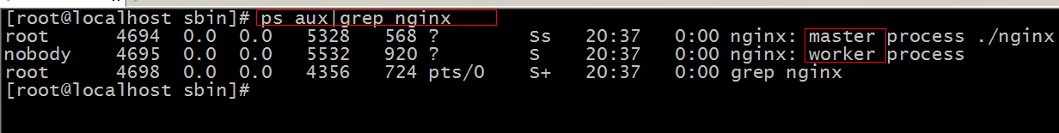

关闭nginx：
[root@localhost sbin]# ./nginx -s stop
推荐使用：
[root@localhost sbin]# ./nginx -s quit

重启nginx：
- 先关闭后启动。
- 刷新配置文件：
[root@localhost sbin]# ./nginx -s reload

访问nginx
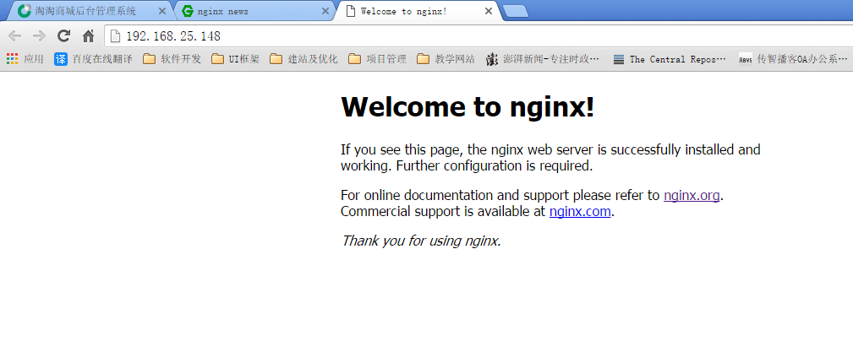
默认是80端口。
注意：是否关闭防火墙。

配置虚拟主机
就是在一台服务器启动多个网站。
如何区分不同的网站：
- 域名不同
- 端口不同

通过端口区分不同虚拟机
Nginx的配置文件：
/usr/local/nginx/conf/nginx.conf

#user nobody;
worker_processes 1;

#error_log logs/error.log;
#error_log logs/error.log notice;
#error_log logs/error.log info;

#pid logs/nginx.pid;

events {
worker_connections 1024;
}

http {
include mime.types;
default_type application/octet-stream;

#log_format main '$remote_addr - $remote_user [$time_local] "$request" '
# '$status $body_bytes_sent "$http_referer" '
# '"$http_user_agent" "$http_x_forwarded_for"';

#access_log logs/access.log main;

sendfile on;
#tcp_nopush on;

#keepalive_timeout 0;
keepalive_timeout 65;

#gzip on;
一个server节点就是一个虚拟主机
server {
listen 80;
server_name localhost;

#charset koi8-r;

#access_log logs/host.access.log main;
Html是nginx安装目录下的html目录
location / {
root html;
index index.html index.htm;
}
}
}

可以配置多个server，配置了多个虚拟主机。

添加虚拟主机：
#user nobody;
worker_processes 1;

#error_log logs/error.log;
#error_log logs/error.log notice;
#error_log logs/error.log info;

#pid logs/nginx.pid;

events {
worker_connections 1024;
}

http {
include mime.types;
default_type application/octet-stream;

#log_format main '$remote_addr - $remote_user [$time_local] "$request" '
# '$status $body_bytes_sent "$http_referer" '
# '"$http_user_agent" "$http_x_forwarded_for"';

#access_log logs/access.log main;

sendfile on;
#tcp_nopush on;

#keepalive_timeout 0;
keepalive_timeout 65;

#gzip on;

server {
listen 80;
server_name localhost;

#charset koi8-r;

#access_log logs/host.access.log main;

location / {
root html;
index index.html index.htm;
}
}
server {
listen 81;
server_name localhost;

#charset koi8-r;

#access_log logs/host.access.log main;

location / {
root html-81;
index index.html index.htm;
}
}
}

重新加载配置文件
[root@localhost nginx]# sbin/nginx -s reload

通过域名区分虚拟主机

什么是域名
域名就是网站。
www.baidu.com
www.taobao.com
www.jd.com
Tcp/ip

Dns服务器：把域名解析为ip地址。保存的就是域名和ip的映射关系。
一级域名：
Baidu.com
Taobao.com
Jd.com
二级域名：
www.baidu.com
Image.baidu.com
Item.baidu.com
三级域名：
- Image.baidu.com
Aaa.image.baidu.com

一个域名对应一个ip地址，一个ip地址可以被多个域名绑定。

本地测试可以修改hosts文件。
修改window的hosts文件：（C:\Windows\System32\drivers\etc）
可以配置域名和ip的映射关系，如果hosts文件中配置了域名和ip的对应关系，不需要走dns服务器。
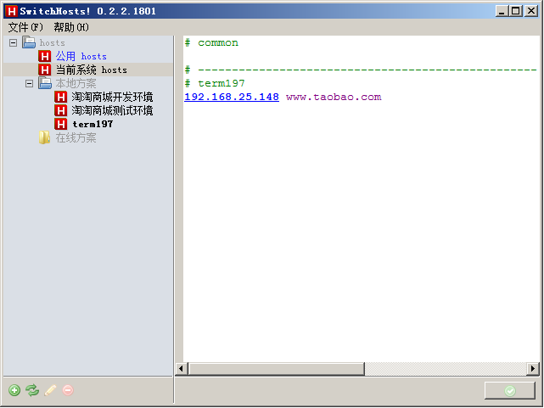

Nginx的配置
#user nobody;
worker_processes 1;

#error_log logs/error.log;
#error_log logs/error.log notice;
#error_log logs/error.log info;

#pid logs/nginx.pid;

events {
worker_connections 1024;
}

http {
include mime.types;
default_type application/octet-stream;

#log_format main '$remote_addr - $remote_user [$time_local] "$request" '
# '$status $body_bytes_sent "$http_referer" '
# '"$http_user_agent" "$http_x_forwarded_for"';

#access_log logs/access.log main;

sendfile on;
#tcp_nopush on;

#keepalive_timeout 0;
keepalive_timeout 65;

#gzip on;

server {
listen 80;
server_name localhost;

#charset koi8-r;

#access_log logs/host.access.log main;

location / {
root html;
index index.html index.htm;
}
}
server {
listen 81;
server_name localhost;

#charset koi8-r;

#access_log logs/host.access.log main;

location / {
root html-81;
index index.html index.htm;
}
}
server {
listen 80;
server_name www.taobao.com;

#charset koi8-r;

#access_log logs/host.access.log main;

location / {
root html-taobao;
index index.html index.htm;
}
}
server {
listen 80;
server_name www.baidu.com;

#charset koi8-r;

#access_log logs/host.access.log main;

location / {
root html-baidu;
index index.html index.htm;
}
}
}

域名的配置：
192.168.25.148 www.taobao.com
192.168.25.148 www.baidu.com

反向代理

什么是反向代理
正向代理

局域网
Pc1
Pc2
Pc3
代理服务器
可以上网
请求转发

Internet

网站

反向代理：

internet
Tomcat1
Tomcat2
Tomcatn
网站入口
公网ip
反向代理服务器
nginx

反向代理服务器决定哪台服务器提供服务。
返回代理服务器不提供服务器。也是请求的转发。

Nginx实现反向代理
两个域名指向同一台nginx服务器，用户访问不同的域名显示不同的网页内容。
两个域名是www.sian.com.cn和www.sohu.com
nginx服务器使用虚拟机192.168.101.3
www.sina.com.cn

Tomcat:8080
www.sohu.com

Tomcat:8081
反向代理服务器
Nginx
192.168.25.148

第一步：安装两个tomcat，分别运行在8080和8081端口。
第二步：启动两个tomcat。
第三步：反向代理服务器的配置
upstream tomcat1 {
server 192.168.25.148:8080;
}
server {
listen 80;
server_name www.sina.com.cn;

#charset koi8-r;

#access_log logs/host.access.log main;

location / {
proxy_pass http://tomcat1;
index index.html index.htm;
}
}
upstream tomcat2 {
server 192.168.25.148:8081;
}
server {
listen 80;
server_name www.sohu.com;

#charset koi8-r;

#access_log logs/host.access.log main;

location / {
proxy_pass http://tomcat2;
index index.html index.htm;
}
}
第四步：nginx重新加载配置文件
第五步：配置域名
在hosts文件中添加域名和ip的映射关系
192.168.25.148 www.sina.com.cn
192.168.25.148 www.sohu.com

负载均衡
如果一个服务由多条服务器提供，需要把负载分配到不同的服务器处理，需要负载均衡。
upstream tomcat2 {
server 192.168.25.148:8081;
server 192.168.25.148:8082;
}

可以根据服务器的实际情况调整服务器权重。权重越高分配的请求越多，权重越低，请求越少。默认是都是1
upstream tomcat2 {
server 192.168.25.148:8081;
server 192.168.25.148:8082 weight=2;
}

Nginx的高可用（了解）
要实现nginx的高可用，需要实现备份机。

什么是负载均衡高可用
nginx作为负载均衡器，所有请求都到了nginx，可见nginx处于非常重点的位置，如果nginx服务器宕机后端web服务将无法提供服务，影响严重。
为了屏蔽负载均衡服务器的宕机，需要建立一个备份机。主服务器和备份机上都运行高可用（High Availability）监控程序，通过传送诸如“I am alive”这样的信息来监控对方的运行状况。当备份机不能在一定的时间内收到这样的信息时，它就接管主服务器的服务IP并继续提供负载均衡服务；当备份管理器又从主管理器收到“I am alive”这样的信息时，它就释放服务IP地址，这样的主服务器就开始再次提供负载均衡服务。

keepalived+nginx实现主备

什么是keepalived
keepalived是集群管理中保证集群高可用的一个服务软件，用来防止单点故障。
Keepalived的作用是检测web服务器的状态，如果有一台web服务器死机，或工作出现故障，Keepalived将检测到，并将有故障的web服务器从系统中剔除，当web服务器工作正常后Keepalived自动将web服务器加入到服务器群中，这些工作全部自动完成，不需要人工干涉，需要人工做的只是修复故障的web服务器。

keepalived工作原理
keepalived是以VRRP协议为实现基础的，VRRP全称Virtual Router Redundancy Protocol，即虚拟路由冗余协议。
虚拟路由冗余协议，可以认为是实现路由器高可用的协议，即将N台提供相同功能的路由器组成一个路由器组，这个组里面有一个master和多个backup，master上面有一个对外提供服务的vip（VIP = Virtual IP Address，虚拟IP地址，该路由器所在局域网内其他机器的默认路由为该vip），master会发组播，当backup收不到VRRP包时就认为master宕掉了，这时就需要根据VRRP的优先级来选举一个backup当master。这样的话就可以保证路由器的高可用了。
keepalived主要有三个模块，分别是core、check和VRRP。core模块为keepalived的核心，负责主进程的启动、维护以及全局配置文件的加载和解析。check负责健康检查，包括常见的各种检查方式。VRRP模块是来实现VRRP协议的。

详细参考：Keepalived权威指南中文.pdf

keepalived+nginx实现主备过程

初始状态

VIP虚ip：192.168.101.100
nginx负载均衡服务器（主）
192.168.101.3
keepalived
nginx负载均衡服务器（备）
192.168.101.3
keepalived

心跳
tomat服务器群

主机宕机
VIP虚ip：192.168.101.100
nginx负载均衡服务器（主）
192.168.101.3
keepalived
nginx负载均衡服务器（备）
192.168.101.3
keepalived

心跳
tomat服务器群

主机恢复
VIP虚ip：192.168.101.100
nginx负载均衡服务器（主）
192.168.101.3
keepalived
nginx负载均衡服务器（备）
192.168.101.3
keepalived

心跳
tomat服务器群

高可用环境
两台nginx，一主一备：192.168.101.3和192.168.101.4
两台tomcat服务器：192.168.101.5、192.168.101.6

安装keepalived

分别在主备nginx上安装keepalived，参考“安装手册”进行安装：
